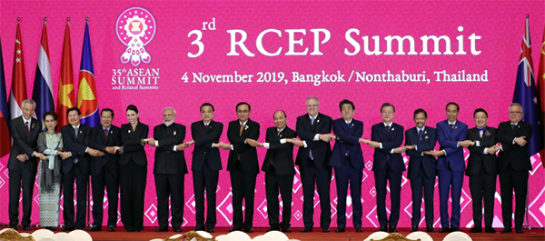

30 participants open for Asean Summit on October 4, 2019 . Allowance, transfer and meal box offered. Good personality and physical figure with crime investigation are required. Please check details below;

เปิดรับสมัครน้องๆนักศึกษาที่มีบุคลิคภาพดี เข้าร่วมงาน Asean Summit (ประชุมผู้นำระดับประเทศอาเซียน) งาน Asean Summit (ประชุมผู้นำระดับประเทศอาเซียน) เข้างานเวลา 14.00-23.00 ค่าตอบแทน 450 บาท รับจำนวน 30 คน มีข้าวกล่อง 1 มื้ิอ รถตู้ 1 คัน ขึ้นรถเวลา 12.30 น. หากมีน้องๆสนใจ น้องๆจะต้องกรอกใบยินยอมให้ตรวจสอบประวัติอาชญากรรม เพื่อเข้าทำงาน Asean Summit ในการกรอกใบตรวจสอบประวัติอาชญากรรม จะมีเอกสารดังนี้
http://sdd.ssru.ac.th/news/view/aseansummit2019

